出國報告(出國類別：考察)

參加2013台灣跨境人民幣交流報告

服務機關：臺銀人壽保險股份有限公司
姓名職稱：郭柏成 中級辦事員
派赴國家：大陸
出國期間：102年11月13日至102年11月17日
報告日期：102年12月23日

內容摘要
中國大陸國務院常務會議2009年4月8日正式決定，在上海和廣州、深圳、珠海、東莞等城市開展跨境貿易人民幣結算試點。這將邁開人民幣走向國際化的關鍵一步，有利於人民幣國際地位的逐步提升。而上海多功能金融中心的形成，特別是金融市場體系的完善將為推進人民幣國際結算試點、逐步走向國際化提供基礎支援，有助於提升人民幣在國際貨幣體系中的地位，成為未來國際貨幣多元化中一員。
近幾年來，台陸之間貿易依存愈來愈緊密，然而長期以來，兩岸未能建立貨幣清算機制，島內銀行人民幣多了或少了，需要到香港的匯豐銀行和美國銀行拋補，大陸銀行的新台幣多了或少了，也需要跑到香港去拋補。這種狀況的明顯局限是貨源不穩，且多為舊鈔，因為要先兌換成港幣或美元，所以多支付了一層匯兌手續費，同時多擔負了一環匯率浮動風險。隨著台灣央行核準中國銀行臺北分行成為台灣地區人民幣清算行後，最大的受益者是兩岸企業。對於台商來説，他們將得到更實在的實惠，節省一大筆匯兌手續費、匯兌時間，並且避免多一層匯兌帶來的匯率風險。央行有關人士表示，未來兩岸企業若能以新台幣和人民幣進行貿易結算，可為企業節省2-3%的交易成本。

目次
壹、目的 1
貳、過程 2
參、課程暨參訪內容 3
一、大陸境內債券市場概況： 3
二、境外機構投資銀行間債券市場需求分析 5
三、境內債券市場概況與展望 7
四、上海自貿區概況 9
五、昆山試點金融試驗區概況 12
六、中國銀行簡介 13
肆、心得與建議 14

壹、目的
中國銀行於本（102）年11月13日至11月17日，於大陸中銀上海總部展開為期5天的交流與研討，本次研討會邀請台灣壽險業者、證券業者與銀行業者，同時還有中銀昆山、蘇州分行同業隨行。研討主要內容包括：中國大陸債券市場之介紹、跨境人民幣政策與業務發展與上海自貿區、昆山試驗區發展概況等。同時亦參訪上海自貿區與中銀上海總部，藉由同業之間交流，對於未來兩岸間逐漸開放人民幣業務，能有更進一步了解

貳、過程
本次研討與考察活動地點為上海與蘇州。參加人員計有37位，另含隨團管理人員9位。考察活動自本(102)年11月13日至11月17日，參訪地點為上海、昆山與蘇州。本次研討與參訪行程之重點內容摘錄如下：
一、大陸境內債券市場。
二、境外機構投資銀行間債券市場需求分析。
三、境內債券市場概況與展望。
四、上海自貿區概況。
五、昆山試點金融試驗區概況。
六、中國銀行簡介概況。

參、課程暨參訪內容

一、大陸境內債券市場概況：
大陸境內債券市場結構如圖一所示，整體債券市場可細分為銀行間交易市場、交易所市場與銀行櫃檯市場。銀行間交易市場主體為銀行、保險、券商、基金、非銀行金融機構和非金融機構(新增境外三類機構、RQFII)，主要交易產品為信用拆借、質押式回購、買斷式回購、現券買賣和利率互換。交易所市場交易主體則為券商、基金、非金融機構與個人，另交易所市場與銀行間交易市場之差異比較如表一所示。

圖一、大陸境內債券市場概況
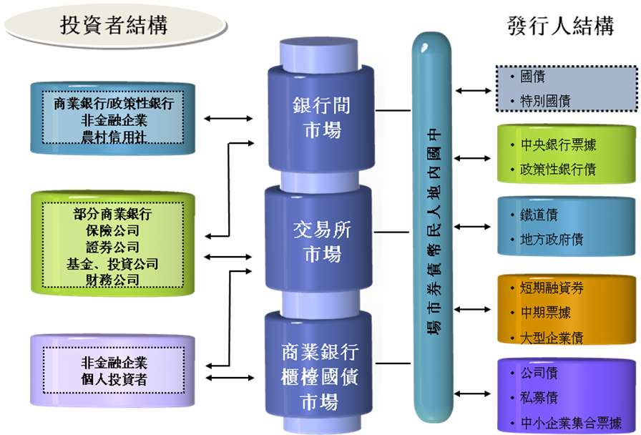
資料來源：中國銀行提供

表一、銀行間債市與交易所債市差別
 | 銀行間債市 | 交易所債市
交易對象 | 商業銀行為主，保險、券商、基金 | 券商、基金、非金融機構、個人
交易商品 | 政府債、金融債、央票、企業債、中票、短融、政府支援機構債 | 政府債、企業債（公司債、可分離債存債、可轉債）
交易方式 | 詢價，全額結算 | 集中撮合，淨額結算
監管機構 | 人民銀行 | 證監會
優點 | 流動性相對較好，適宜大宗交易 | 隱蔽性強，適合中小投資者
資料來源：中國銀行提供&自行整理

相較之下，投資銀行間債市擁有較高的風險收益比，同時買賣流動性也較交易所市場來的好，便於境外機構開發相對應的人民幣產品。
隨著人民幣國際化與利率對外漸進開放，整體內地債券市場交割量逐年成長，2012年全市場債券交割總量接近253萬億元，過去5年累計增長48%，年均增長10.3%。

二、境外機構投資銀行間債券市場需求分析
依大陸證監會76號函，針對RQFII部分適用於境內基金管理公司、證券公司的香港子公司，運用在香港募集的人民幣資金投資境內證券市場。經中國證監會批准，並取得國家外匯管理局批准的投資額度機構投資者，應當委託具有合格境外機構投資者託管人資格的境內商業銀行負責資產託管業務，試點機構可以在託管及結算代理銀行開立三類專用存款帳戶，分別用於銀行間債券市場交易、交易所債券市場交易和股票市場交易的資金結算；試點機構進入銀行間債券市場應當向中國人民銀行遞交書面申請，並提交相關報告；同時應當委託具備國際結算業務能力的銀行間債券市場結算代理人進行債券交易和結算，並遵守「中國人民銀行關於境外人民幣清算行等三類機構運用人民幣投資銀行間債券市場有關事宜的通知」中的相關規定。試點機構設立開放式基金的，每檔開放式基金應當單獨設立專用存款帳戶。QFII部分，獲得中國證券監督管理委員會核發合格投資者資格及國家外匯管理局核批投資額度的合格投資者可以向中國人民銀行申請進入銀行間債券市場，合格投資者投資銀行間債券市場應當向中國人民銀行遞交書面申請，並提交相關報告，經中國人民銀行同意後，合格投資者可以在獲批的投資額度內投資銀行間債券市場。中國人民銀行可以根據宏觀審慎管理的原則，對合格投資者的投資行為進行管理，合格投資者投資銀行間債券市場應當委託具備國際結算業務能力的銀行間債券市場結算代理人進行債券交易和結算。其中，境外中央銀行或貨幣當局、國際金融機構等機構應當按照中國人民銀行的有關具體規定進行債券交易和結算，合格投資者應當為自有資金或管理的客戶資金分別申請開立債券帳戶，並遵守中國人民銀行的有關規定。上述相關流程可整理如圖二所示：

圖二、境外機構投資銀行間債券市場需求分析
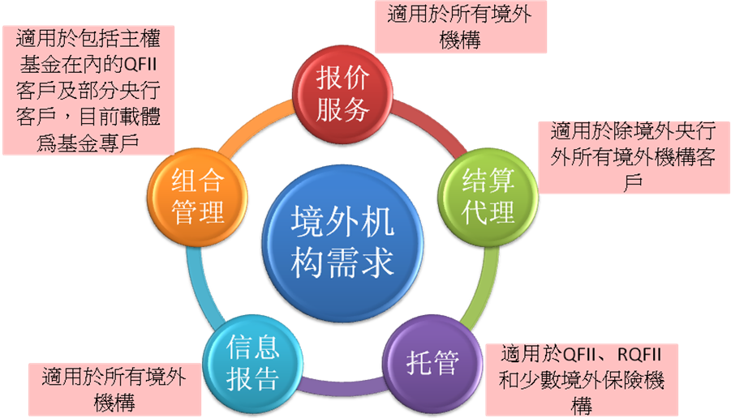
資料來源：中國銀行提供

三、境內債券市場概況與展望
影響大陸國債市場因素，可由基本面、宏觀面、政策面、資金面與供需關係等五個構面去作衡量。基本面部份，主要著眼於大陸通貨膨脹與經濟增長；宏觀面部份，因大陸市場仍屬未完全資訊的市場，短期的波動仍受到政府機關所發布的經濟數字與時間點；政策面部份，則可分為財政政策與貨幣政策，財政政策主要是由國務院根據當前投資、消費與出口所訂定，而貨幣政策為人行利用數量工具與價格工具，配合當前政策與經濟概況而訂定；資金面部份，主要工具為央行公開市場操作與法定存款準備金率，財政收支和國債發行與到期量，外管局對外匯的調控及季節性資金需求；供需面部份，則視市場發債量與投資戶的配置需求間所產生的缺口。
今年以來，大陸10年期國債殖利率一路揚升，雖在3月下旬至4月份有一度滑落，主因為當時銀監會出手規範內地的理財業務，同時當時所公佈3月份CPI與第一季年增長都低於市場預期，市場解讀為債市利多，因而出現一波反彈中期的牛市回檔；惟隨著6月份因季節性資金緊縮，同時在FED釋出可能QE退場訊息後，推升上海隔夜拆款市場利率一度達到13.44%歷史高點，更造成光大銀行於拆款市場出現違約，10年期國債殖利率也隨之衝高至3.8%，後來在人行出面逆回購下回穩，然而，隨著下半年度大陸CPI緩步走揚與經濟數字出現好轉下，10年期國債殖利率依舊呈現偏空走勢，11月份中國財政部標售之10年期國債決標殖利率為4.7121%，創下9年來新高，因此刺激市場10年期殖利率一度衝高至4.67%，之後雖衝高後回落，惟12月份中國證監會決定再度重啟IPO後，市場預期會吸走部分市場流動資金，殖利率又再出現一波反彈，計下半年殖利率大漲接近100個基點，整體殖利率曲線陡度更甚上半年。今年以來大陸10年期國債殖利率走勢可參見圖三。
展望2014年，根據中國銀行內部對2014年大陸通膨率預測﹝可參照圖四﹞，預期大陸2014年經濟重心仍以調結構與穩增長為主，不會有大幅度的增長，惟今年整體原物料仍在相對低檔，在歷經一整年的去化下，目前庫存已來到相對低水位；同時內地理財商品與影子銀行仍氾濫下，整體貨幣市場供需不均衡，預期6月份的錢荒很有可能再度上演，若原物料價格出現反轉，將對債市將產生更大壓力，因此預測2014年大陸國債殖利率仍將呈現偏空彈升，震盪料將加大。
圖三、中國公債10年期債殖利率2013年走勢圖
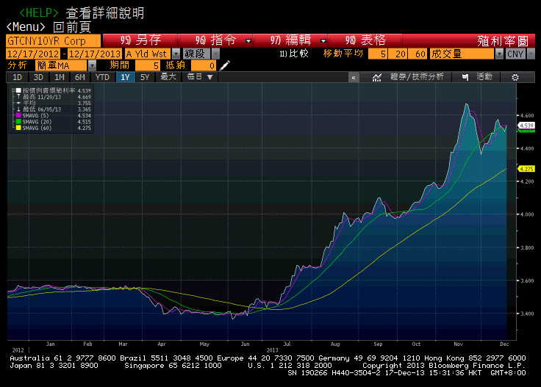
資料來源：彭博社
圖四、2014年大陸通膨率預測
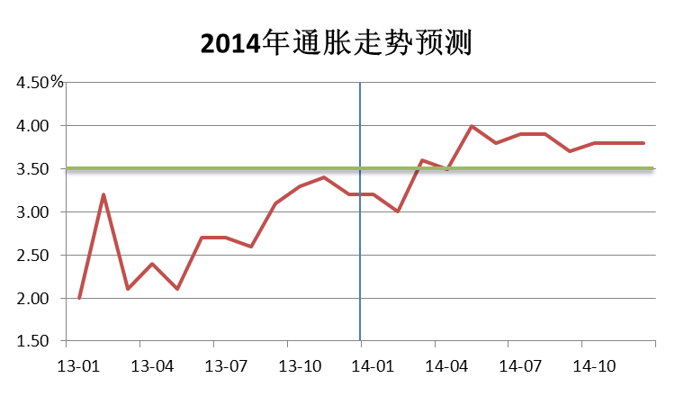
資料來源：中國銀行提供

四、上海自貿區概況
上海自貿區的設立緣由於2011年，經政務院同意，國家發展改革委發布「十二五時期上海國際金融中心建設規劃」，當局並把建設上海國際金融中心認知為一項戰略，旨在提升大陸整體全球經濟與金融體系中的地位。2013年3月底，李克強總理在上海考察，鼓勵支援上海在現有綜合保稅區基礎上研究建立自由貿易試驗區，同年8月17日，政務院正式批准設立中國（上海）自由貿易試驗區，8月30日，十二屆人大常委會第四次會議作出決定，授權政務院在中國（上海）自由貿易試驗區暫時調整涉及外商投資審核批示的三部法律規定的行政審核批示（即外資、中外合資、中外合作企業法）。9月18日，政務院印發「中國（上海）自由貿易試驗區總體方案」。
上海自貿區的建設主要的任務與措施：
- 改革外商投資管理制度：對外商投資試行前國民待遇，研究制訂試驗區
外商投資與國民待遇等不符的負面清單。對負面清單之外的領域，按照內外資一致的原則，將外商投資項目核准改為備案制；將外商投資企業合約章程審核批示改為備案管理。
- 改革境外投資管理模式：對境外投資開辦企業實行以備案製為主的管理模式，
對境外投資一般項目實行備案製。在自貿試驗區內試行註冊資本認繳、先照後証登記、年度報告公示等工商登記制度。圍繞推展海關特殊監管區域轉型升級的目標，創新監管模式（探索建立貨物狀態分類監管模式，即分保稅貨物、口岸貨物、非保稅貨物三類狀態），推進實施“一線放開”，堅決實施“二線安全高效管住”，進一步強化監管協作，促進自貿試驗區內貨物、服務等各類要素自由流動，形成公開、透明的管理制度。
- 金融制度創新：圍繞金融為實體經濟服務、促進貿易和投資便利化的目標，
在風險可控前提下，創造條件，重點在民眾幣資本項目可兌換、金融市場利率市場化、民眾幣跨境使用、外匯管理體制改革等方面進行先行先試。
針對試點區的有關內容，主要包含資本項目可兌換先行先試、跨境使用先行先試、利率市場化先行先試、深化外匯管理改革試點。有關民眾資本項目兌換下，在風險可控的前提下，透過分帳核算模式，在自貿試驗區先行先試資本項目可兌換。即透過分帳管理，逐步實現區內以及區內與境外本外幣資金自由兌換及劃轉，逐步放開直接投資、間接融資、直接融資以及金融市場交易等項下的資本項目管製，對於試驗區內與境內區外的資金流動原則上視同跨境交易對待(可詳見圖五)。 而對利率市場化先行試驗部分，在有效隔離區內外資金套利行為和完善微視審慎監管的基礎上，逐步推進存款利率市場化改革的相關舉措， 研究賦予區內金融機構更多主動負債定價權等。為深化外匯管理改革，探索面向國際的外匯管理改革試點，建立與自由貿易試驗區相適應的外匯管理體制，全面實現貿易投資便利化。措施包括︰深化國際貿易結算中心試點；深化跨國公司總部外匯資金集中運營管理試點，促進跨國公司設立區域性或全球性資金管理中心；深化外債管理模式改革，促進跨境融資便利化；鼓勵企業充分利用境內外兩種資源、兩個市場，實現跨境融資自由化。

圖五、民眾幣資本項目可兌換先行先試流程
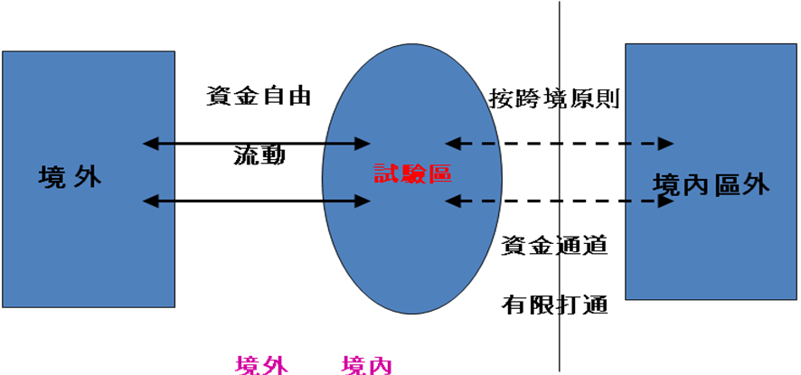
資料來源：中國銀行提供

另外，於擴大金融服務業對外開放部分，採取的措施與作法如下：
- 支援外資銀行入區經營：允許符合條件的外資銀行在區內設立子行、分行、
專營機構和中外合資銀行。允許區內外資銀行支行升格為分行。研究推進適當縮短區內外資銀行代表處升格為分行（目前要求兩年）、以及外資銀行分行從事民眾幣業務的年限要求（目前要求三年開業、二年盈利）。
2、允許在試驗區試點設立外資專業健康保險機構。
3、支援國際著名的專業性保險仲介機構等服務機構以及從事再保險業務的社會
組織和個人在區內依法開展相關業務，為保險業發展提供專業技術配套服務。
4、鼓勵在試驗區設立專業從事境外股權投資的項目公司，支援有條件的投資者
設立境外股權投資母基金。
在進一步上，強化拓展金融市場功能，允許金融市場在區內建立面向國際的交易平台上海期貨交易所在區內建立面向國際的交易平台。中國證監會已原則同意上海期貨交易所在區內籌建上海國際能源交易中心股份有限公司，承擔推進國際原油期貨平台的籌建工作。支援股權托管交易機構在區內建立綜合金融服務平台。對區內主體有序開放境內區外金融市場。支援區內符合一定條件的單位和個人按照規定雙向投資於境內外證券期貨市場，區內金融機構和企業可按照規定進入上海地區的證券和期貨交易所進行投資和交易；在區內就業並符合條件的境外個人可按規定在區內證券期貨經營機構開立非居民個人境內投資專戶，開展境內證券期貨投資；允許符合條件的區內金融機構和企業按照規定開展境外證券期貨投資；在區內就業並符合條件的個人可按規定開展境外證券期貨投資，區內企業的境外母公司可按規定在境內市場發行民眾幣債券。

五、昆山試點金融試驗區概況
昆山素以台資經濟著稱，目前擁有台資企業4234家，總投資額逾500億美元，註冊台資240億美元，貢獻了昆山稅收總額的50%，工業產值的60%，進出口量的70%。今年以來，隨著國務院批准昆山設立深化兩岸產業合作示範區、批准上海設立自由貿易區，以及昆山深化兩岸產業合作試驗區新政正式出臺，昆山成為了兩岸經濟金融深度合作重鎮。
依人民銀行昆山市支行已出台「昆山深化兩岸產業合作試驗區跨境人民幣業務試點暫行辦法實施細則」，政策紅利獨厚台企，使台企今後可以更加便利地借入境外低成本人民幣資金，優化集團內部資金配置，促進轉型發展，從而也為離岸人民幣回流境內提供了管道。同時，台灣央行(102)新聞發布第192號，開放昆山試驗區辦理區內臺資企業與臺灣總公司間辦理人民幣借貸與臺灣地區金融機構得以人民幣在區內進行金融機構之出資、增資及購併等投資。
在此一綱要下，台資企業解決了兩岸金流互通的難題，更重要者是在於企業貸款部分。如昆山合正電子過去大量資金需從臺灣母公司借貸，但受阻台灣央行對外匯管制上限，若透過第三地則可能會有匯差風險。在「昆山深化兩岸產業合作試驗區跨境人民幣業務試點暫行辦法實施細則」下，公司通過中國銀行昆山分行“跨境人民幣借放款主賬戶”，僅用15分鐘就收到了向臺灣地區集團母公司借貸的500萬元人民幣，僅臺灣低於大陸2%的利率，就節省10萬元的財務成本。這也是昆山深化兩岸産業合作試驗區獲批後，第一筆跨境人民幣雙向借款業務。

六、中國銀行簡介
中國銀行是中國歷史最為悠久的銀行之一。銀行總部位於北京市西城區復興門內大街1號，第二總部位於上海市黃浦區漢口路50號大清銀行上海分行舊址。中國銀行是國際金融監督和諮詢機構金融穩定理事會發布的首批全球29家「系統重要性金融機構」之一。2012年，中國銀行實現營業額3,660.91億元人民幣、淨利潤1,394.32億元人民幣。
中國銀行於2011年12月23日獲得台灣金管會批准籌設，是首批獲准在台灣籌設之大陸商業銀行。2012年1月31日，獲得經濟部投審會核准設立分行，從事商業銀行業務。2012年6月11日，台北分行獲得在台經營商業執照，6月19日獲准辦理外匯業務，6月22日正式對外營運，成為大陸商業銀行首家在台開業的分支機構。2012年12月11日，中國銀行台北分行獲得中國人民銀行授予擔任台灣人民幣業務清算行，2013年1月25日，人民銀行與中國銀行台北分行簽署了「關於人民幣業務的清算協議」：2月6日，中國銀行台北分行正式推出台灣人民幣清算業務。
截至2013年6月底，中國銀行台北分行已為64家參加行開立人民幣清算帳戶；累計辦理人民幣結算及清算業務3.6萬筆，收付總額2400億元；辦理人民幣購售業務1000多筆，累計金額100多億元。在公司金融業務方面，截至今年6月底，客戶開戶數已達100餘家，其中大多數是臺灣行業龍頭企業，包括鴻海、台塑、統一、台泥等，開立帳戶350多個，存款規模逾4億美元，與南航、廈航、中國商檢等陸資企業建立業務合作關係。2013年1月，中國銀行台北分行以統籌主辦銀行身份參加了臺灣水泥股份有限公司銀團貸款項目，參加金額為新臺幣15億元，這也是大陸銀行首次以主辦銀行身份參加的臺灣本地銀團貸款項目。

肆、心得與建議
近來中國四大國有商業銀行紛紛至台灣發行寶島債，為台灣長期低利率的債券市場注入一股活水，在人民幣的升值誘因下，投資該類債券不僅能獲得較高的收益率同時又有機會享受到匯率升值，除外，因台幣長期與人民幣匯率走勢呈現正相關，在自然避險下能降低避險成本，相較投資如美元外幣，則可能會有匯兌上的風險，整體而言，對於台灣近期爛頭寸浮濫現象，有更多元的金融商品可以投資，也能夠藉以提升整體的投資環境。
依「保險法」第146-4條，業者辦理國外投資額度，最高不得超過各該保險業資金之百分之四十五，因此，在金管會開放大陸企業來台發行寶島債的推動下，為了使業者有更多的彈性空間，壽險公會極力爭取投資寶島債不納入國外投資限額的控管，此舉將有利活絡國內債券市場，除了能爭取國際金融能見度外，也能夠順勢解決長期低利率的環境，同時更能進一步解決業者長期利差損的困境，無疑是雪中送炭之效。
作為中國銀行首間人民幣清算指定中心的台北分行，透過這次廣邀相關業者考察與研討，能夠第一線傾聽相關金融業者的需求，同時促進同業之間的交流情誼，經過這次的活動，對於未來業務合作將有所裨益。

